Калоян Динков Динев, 0452120460, kddinev18@codingburgas.bg

Професионална Гимназия по Компютърно програмиране и Иновации - 12в,

  Бургас жк. Меден Рудник бл. 137 вх. 1 ет. 1 ап. 1

Ръководител:

Тема - IOTHomesecurity

Contents

1.ТЕМА - IOTomeSecurity **Error! Bookmark not defined.**

2.АВТОРИ **Error! Bookmark not defined.**

3.РЪКОВОДИТЕЛ **Error! Bookmark not defined.**

4.РЕЗЮМЕ 2

4.1.Цели 2

4.2.Основни етапи в реализирането на проекта 2

4.3.Ниво на сложност на проекта 3

4.4.Логическо и функционално описание на решението 3

4.4.1. Диаграма-анализ на решението 4

4.4.1.1 Пояснение по диаграмата 4

4.4.2 Взаимодействие и връзка между отделните модули 4

4.5.Реализация 5

4.6.Описание на приложението 6

4.7.Заключение 6

4.7.1. Бъдещи идеи 7

4.РЕЗЮМЕ:

4.1.Цели

Целта на уебсайта за домашна автоматизация и сигурност е да предостави централизирана платформа за потребителите, за да контролират и наблюдават своите системи за домашна сигурност. Той позволява на потребителите отдалечен достъп и контрол на различни свързани устройства, като интелигентни брави, охранителни камери, детектори за движение и други, от уеб браузър или мобилно устройство.

Чрез уебсайта потребителите могат да преглеждат да преглеждат хронология на всички събития по сигурността. Уебсайтът също така поддържа множество потребители, всеки със собствено уникално влизане и ниво на достъп, така че собственикът на дома да може да делегира контрол на членове на семейството или доверени лица.

Уебсайтът за домашна автоматизация и сигурност предоставя удобно и сигурно решение за собствениците на жилища, за да защитят своите домове, семейства и вещи. Със своя удобен за потребителя интерфейс, наблюдение в реално време и мобилен достъп, потребителите могат да бъдат спокойни, знаейки, че домовете им са защитени и под техен контрол по всяко време.

4.2.Основни етапи в реализирането на проекта

Събиране и анализ на изискванията: На този етап екипът събра изискванията от заинтересованите страни, включително собственици на жилища, специалисти по сигурността и други заинтересовани страни, за да определи функционалността и характеристиките, които са необходими за уебсайта.

Дизайн и прототип: На този етап екипът проектира уебсайта, включително неговия потребителски интерфейс, потребителско изживяване и цялостен външен вид и усещане. Екипът създаде прототип на уебсайта, за да тества и усъвършенства дизайна и функционалността.

Разработка: На този етап екипът за разработка изгради уебсайта, включително неговите бек-енд системи, база данни, локални и глобални сървъри и потребителски интерфейс. Също така интегрират уебсайта с различните устройства за домашна автоматизация и системи за сигурност, които ще се използват.

Тестване: На този етап екипът извърши различни видове тестване, включително тестване на единици, тестване за интеграция и тестване за приемане от потребителите, за да гарантира, че уебсайтът отговаря на изискванията и функциите, както е предвидено.

Внедряване: На този етап екипът ще внедри уебсайта в производствена среда и ще го направи достъпен за потребителите. Това може да включва конфигуриране на сървъри, настройка на мрежови връзки и внедряване на уебсайта в облака.

Поддръжка и поддръжка: След като уебсайтът бъде разгърнат, екипът ще осигури текуща поддръжка и поддръжка, включително корекции на грешки, актуализации и корекции за сигурност, за да гарантира, че уебсайтът продължава да функционира по предназначение.

4.3.Ниво на сложност на проекта

Следните са някои от факторите, които могат да допринесат за сложността на проекта:

Интегриране с устройства за домашна автоматизация: Интегрирането с широк набор от устройства за домашна автоматизация, включително, брави на врати и системи за управление на енергията и други.

Сигурност: Гарантирането на сигурността на потребителските данни и гарантирането на неприкосновеността на личния живот и сигурността на домовете им изисква прилагане на стабилни мерки за сигурност, включително алгоритми за криптиране, сигурна автентификация и системи за оторизация и защити срещу потенциални пробиви в сигурността.

Потребителско изживяване: Осигуряването на удобен за потребителя интерфейс за управление и контрол на устройства за домашна автоматизация изисква внимателно разглеждане на потребителското изживяване и дизайна на потребителския интерфейс, както и тестване и повторение на дизайна, за да се гарантира, че той е интуитивен и лесен за използване.

Управление на данни: Съхраняването и управлението на потребителски данни, информация за устройството и регистрационни файлове за сигурност изисква мащабируема и сигурна система за управление на база данни, както и ефективна архитектура за управление на данни, която може да обработва големи количества данни.

Производителност: Осигуряването на бърза и отзивчива работа за уебсайта и свързаните устройства изисква внимателно разглеждане на хардуера и софтуера, използвани за уебсайта, както и ефективни алгоритми за обработка на данни и управление на устройства.

4.4.Логическо и функционално описание на решението

### 4.4.1. Съставни части

Приложението се състои от четири модула. Тези модули са строго обвързани, тоест апликацията не би съществувала, ако един от тях липсва или не е достъпен.

Esp клиенти: Esp клиентите представляват микро-контролери, чиято цел е да събират данни за околната им среда и/или да изпълнява команди, които потребителя е предефинирал. Тези събрани данни се изпращат на локания сървър под формата на JSON низ.

Локален Сървър: Локалният сървър е компютърна апликация, която игра ролята на сървър спрямо esp клиентите. Той взима информация от тези клиенти чрез интернет комуникация, обработва го и ги запазва в база от данни.

Уебсайт: Уебсайта представлява портал, от който потребителите ще могат да наблюдават своите устройства. От там потребителя ще може да избира: кои данни да вижда, как да бъдат структурирани и как да бъдат визуализирани.

Глобален Сървър: Глобалният сървър игра ролята на

### 4.4.2. Диаграма-анализ на решението

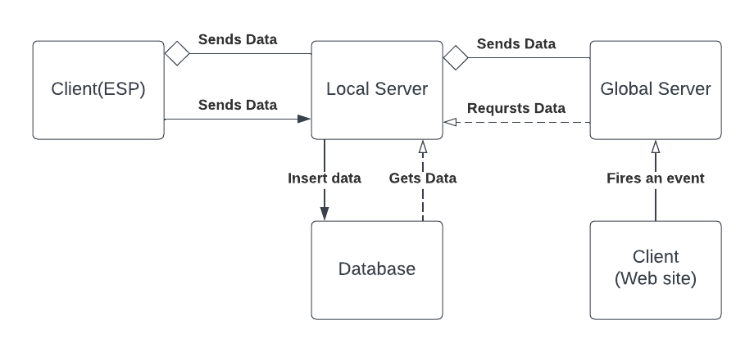

### 4.4.2.1 Пояснение по диаграмата

Диаграмата изобразява няколко възможни операции, които приложението поддържа. Всяка операция е илюстрирана с отделен вид стелка.

Първата възможна операция е esp клиента да прати данни на локалния сървър под формата на JSON формат. Локалния сървър, при получаването на данните, обработва JSON форматираните данни, така че те да могат да бъдат вкарани в базата данни. Тази операция за разлика от другите две не се извиква от потребителя, а автоматично на зададен времеви интервал.

Втората и третата операция се извикват от потребителя. Те позволяват потребителя както да взима данни от базата данни, така и да праща данни на конкретен клиент. Глобалния сървър няма директна връзка към esp клиентите. Връзката между двата модула се осъществява чрез локалния сървър.

### 4.4.3 Взаимодействие и връзка между отделните модули

#### 4.4.3.1. Връзка между esp клиента и локалния сървър.

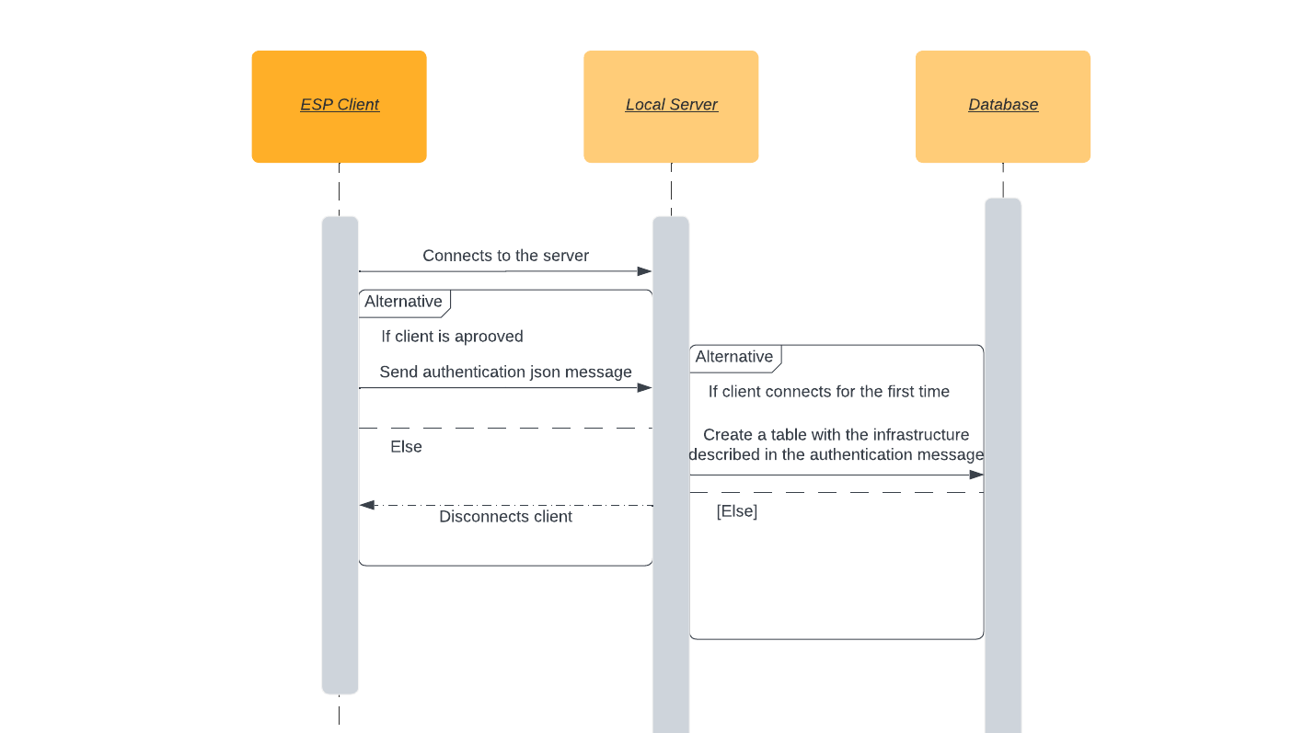

#### 4.4.3.2. Връзка между локалния сървър и глобалния сървър

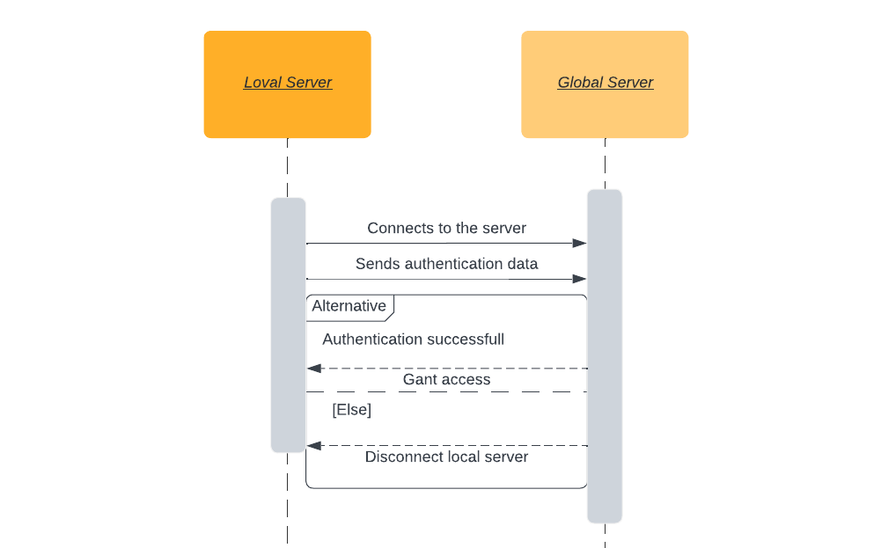

4.5.Реализация

Технологията, използвана за уебсайта за домашна автоматизация и сигурност, трябва да бъде обоснована въз основа на няколко фактора, включително следното:

Мащабируемост: Използваната технология трябва да бъде мащабируема, позволявайки на уебсайта да побира все по-голям брой потребители и устройства с нарастването на броя на свързаните домове. За целта е създаден персонализиран обектно релационен картограф (ORM), който служи за динамично създаване на нови таблици в базата данни според изискването от esp клиентите.

Сигурност: Използваната технология трябва да е сигурна, да защитава данните на потребителите и да гарантира поверителността и сигурността на домовете им. Това включва използването на сигурни алгоритми за криптиране за предаване на данни и гарантиране, че уебсайтът е защитен срещу потенциални пробиви в сигурността. За целта бива използван протоколът за интернет комуникация: TCP. Той подсигурява данните, криптирайки ги, и осигурява сигурна връзка и комуникация между сървър и клиент.

Потребителско изживяване: Използваната технология трябва да осигурява удобно изживяване, което позволява на потребителите лесно да контролират и управляват своите системи за домашна автоматизация и сигурност. За целта биват използвани работни рамки (frameworks) като WPF с езика XAML, които биват използвани за направата на локания сървър, както и ASP.NET MVC за направата на уебсайтския модул от приложението.

4.6.Описание на приложението

За да може приложението да бъде използвано от крайния потребител, той трябва да притежава устройство, което да може да поддържа локалния сървър. Локалния сървър представлява „мост“ между уебсайта и устройствата за сигурност и автоматизация на потребителя. За да може крайният потребител да има постоянен достъп до данните на устройствата трябва и локалния сървър да работи постоянно. Първото нещо, което потребителя трябва да направи е да се регистрира в локалния си сървър.

Локалния сървър ще се използва от крайния потребител за менажиране на устройствата, тяхното състояние и потребителите, които ще могат да ги достъпват. За да може потребителя да започне да наблюдава устройствата си от сайта, той първо трябва да се регистрира в сайта. След регистрацията, потребителят ще трябва да свърже локания с глобалния сървър. Това се прави от главното меню на локалния сървър. Там потребителя трябва да си въведе входните данни, с които се е регистрирал в сайта. След това трябва отново да се върне в сайта и да се впише в акаунта си. След като потребителя вече се е вписал в сайта, сайта ще помоли да предостави име и парола на акаунта, който е използвал, за да се впише в локания си сървър.

След този процес потребителя ще има достъп до устройствата си през уебсайта. Целия този процес за аутентикация осигурява един допълнителен слой за защита на потребителските данни.

4.7.Заключение

Уеб сайтът за домашна автоматизация и сигурност е цялостно и сигурно решение за контрол и наблюдение на вашите системи за домашна сигурност. С удобен за потребителя дизайн, наблюдение в реално време и мобилен достъп можете да сте спокойни, знаейки, че домът ви е защитен и под ваш контрол по всяко време.

### 4.7.1. Бъдещи идеи

Интеграция с изкуствен интелект (AI): Уебсайтът може да включва AI алгоритми, които могат да анализират записите от камери за сигурност в реално време и да откриват потенциални заплахи за сигурността. Системата AI може също така да научи моделите на поведение на потребителя и автоматично да коригира настройките за сигурност съответно.

Интелигентна домашна интеграция: Уебсайтът може да разшири своята интеграция с други интелигентни домашни устройства, като интелигентни светлини, термостати и уреди, предоставяйки единна платформа за контролиране на всички аспекти на домашната среда.

Гласов контрол: Уебсайтът може да поддържа гласов контрол, позволявайки на потребителите да управляват своите системи за домашна сигурност и други интелигентни домашни устройства с помощта на гласови команди.

Виртуална помощ: Уебсайтът може да се интегрира с виртуални асистенти, като Amazon Alexa или Google Assistant, предоставяйки на потребителите контрол със свободни ръце върху техните системи за домашна сигурност.

Енергиен мениджмънт: Уебсайтът може да включва функции за енергиен мениджмънт, позволяващи на потребителите да наблюдават и контролират потреблението на енергия в дома си и да намалят енергийните разходи.